CONVENTION DE MISE Á DISPOSITION DU MATÉRIEL DE LA LIGUE AUPRES DES ORGANISATEURS AFFILIES A
LA LIGUE ILE DE FRANCE DE TRIATHLON

Nom de l’épreuve :
Lieu :
Date (s) :
Contact : Nom : Prénom
Mail :
Téléphone

Entre
La Ligue Île-de-France de Triathlon, association loi de 1901 domiciliée au 02 Place Jules Gévélot 92130 Issy les Moulineaux, représentée par Monsieur Thierry SAMMUT agissant en qualité de Président de la Ligue, et dûment habilité aux fins des présentes,

Ci-après dénommée « le prêteur »,

Et d’autre part

L’association , représentée par M agissant en qualité de de l’association.

Spécialement habilité à signer la présente convention,
Ci-après dénommé « le bénéficiaire ».

IL EST RAPPELE CE QUI SUIT
Dans le cadre des actions du prêteur en faveur des organisations de triathlon en Île-de-France, le prêteur a acquis un ensemble de matériels destiné à identifier, ordonner et délimiter les organisations.

Cet ensemble de matériels est mis à disposition gratuitement à tous les organisateurs affiliés à la ligue Ile de France (merci de barrer le matériel inutile) :

Parc vélo (voir annexe)
- 1 remorque (300 places) oui - non
- 1 remorque (300 places) oui - non
- 1 remorque (300 places) oui - non

Autres matériels
- 1 Arche gonflable oui - non
- Bouées gonflables oui - non
- Boudins gonflables oui 1, 2, 3, 4, 5, 6
- Cafetière 12L oui - non
- Thermos 5L oui 1, 2, 3, 4, 5 - non
- Thermos 1,5L oui 1, 2 - non
- Talkie Walkie (10) oui- non
- Machine Hot Dog oui - non

Matériel mis à disposition des organisateurs moyennant une contribution
- Chronométrage (convention spécifique)
- Combinaison néoprène (sur devis)
- Home Trainer connecté (convention spécifique)
- Vélo de route ou VTT (sur devis)

Matériel mis à disposition des organisateurs par les Comités Départementaux
Codep 75
- 1 arche gonflable
- 1 tente 3x3
- Sono avec 2 enceintes
- Tables et Chaises
- Gilets Jaunes
- 2 Bouées gonflables + gonfleur,

Codep 77
- Parc à Vélo (35 barres pour 5 vélos)
- 9 Filets rouge de 25m
- 180 piquets blancs
- 50 Jalons pour fléchage
- 1 tente 3x3
- 2 espaces poubelles de tri
- Percolateurs, cafetières, Thermos, Chauffe Eau, Bouilloires
- 1 sono
- 1 remorque
- 2 sacs de secours équipés
- 1 arche auto gonflante
- 4 oriflammes
Membre du CDT77 : prêt du matériel et chèque de caution de 1500€
Extérieur du CDT77 : 150€ pour location du gros matériel (arche, sono, triparc), 75€ pour petit matériel (piquets, jalons, flammes, structures poubelles, cafetières, etc.) chèque de caution de 1500€

Codep 91
- Arche gonflable
- 1 arche gonflable
- 1 tente 3x3
- 100 plots
- 10 panneaux K10

Codep 94
- Filets hauteur 50cm rouge/vert/bleu/jaune de 25m,
- 500 boites (auge) de transition,
- 150 piquets blancs,
- 1 tente 3x3,
- 1 arche + gonfleur,
- 2 enrouleurs 50m cable électrique,
- 1 kayak d’évacuation gonflable + pagaie + 2 gilets sauvetage + gonfleur,
- 2 paddles gonflables + gonfleur,
- 2 Bouées gonflables + gonfleur,
Membre du CDTti94 : prêt du matériel et chèque de caution de 1500€
Extérieur du CDTri94 : gratuit pour les filets. 100€ pour location du matériel avec chèque de caution de 1500€

Codep 95
- Arche gonflable
- 1 tente 3x3
- Flèches directionnelles
- Jalonnettes
- 3 bouées jaunes (volume gonflée 1m3)

Ceci exposé, il a été convenu ce qui suit :

Article 1 : Objet
Le prêteur met à disposition du bénéficiaire le matériel demandé comportant un ensemble de matériels désigné ci-dessus de la présente convention, et ce en vue de l’organisation ,
Le .

Article 2 : Durée
La présente convention est conclue pour une durée de jours, du au inclus.

Article 3 : Modalités de mise à disposition
Le bénéficiaire transportera, installera et restituera le matériel par ses propres moyens, à ses frais, et sous sa responsabilité. Le chargement et le déchargement du matériel sont faits par
le demandeur.

Article 4 : Garanties
Le bénéficiaire garantit le prêteur contre toute détérioration ou disparition du matériel prêté pendant la durée de mise à disposition. Il est précisé, en tant que de besoin, que le bénéficiaire ne peut apposer ou coller d’inscriptions sur le matériel prêté, notamment publicitaire.
Cette garantie prend effet dès la prise de possession du matériel par le bénéficiaire au lieu de stockage indiqué par le prêteur jusqu’à sa restitution définitive après utilisation.

Au cas où tout ou une partie du matériel serait endommagé et / ou aurait disparu, le bénéficiaire devra remplacer, à ses frais, le matériel endommagé dans un délai maximum de 15 jours. Le bénéficiaire devra avertir immédiatement le prêteur des dommages ainsi causés. La volonté manifeste de cacher les dommages occasionnés au matériel, caractérisé notamment par le défaut de déclaration, pourra aboutir au versement, outre du prix de remplacement du matériel endommagé, de dommages et intérêts.

Article 5 : Pénalités de retard
Des pénalités de retard seront appliquées pour tous les retours de tout ou partie du matériel prêté.
Cette pénalité s'élève à 100 € par jour de retard.

6 - DIVERS
6.1 - La présente convention, en ce compris l’exposé préalable, traduit l’ensemble des engagements pris par les parties dans le cadre de son objet. Il se substitue à tous accords écrits et verbaux, remis ou échangés entre les parties, antérieurement à sa signature et se rapportant à l'objet de la présente.

Toute modification de l’une quelconque des clauses ou conditions du présent contrat devra être constatée par écrit signée par les personnes dûment habilitées par chaque partie contractante et constituera un avenant au contrat

6.2 - Les intitulés des articles de la présente convention ne figurent que pour plus de commodité et n'affectent en aucune manière le sens des dispositions auxquelles ils font référence.

Article 7 : Règlement des litiges
La présente convention est soumise au droit français.

Toute contestation entre les parties au sujet de la validité, de l'interprétation, de l'exécution ou de la cessation du présent contrat, sera tranchée par les juridictions compétentes de, qui pourront seules en connaître, même en cas de pluralité de défendeurs ou d'appel en garantie.

Fait à , Le
En double exemplaire.

Le prêteur Le bénéficiaire
La Ligue IDF de Triathlon

Fait à ……, le……..

ANNEXE

Remorques LIFT
Suite à de nombreux problèmes rencontrés lors du prêt du matériel de la LIFT (notamment des remorques), nous demandons dorénavant aux « bénéficiaires » de se munir des adaptateurs nécessaires au transport des deux remorques (cf. photos).
De plus nous vous rappelons que les remorques se rangent de façon équitable et de la façon suivante :
REMORQUE LOGOTEE : 60 barres
REMORQUE NON LOGOTEE : 60 barres
REMORQUE LOGOTEE : EMBOUT PRISE DE REMORQUE DE 8 BRANCHES | 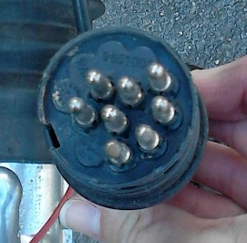
REMORQUE NON LOGOTEE :  EMBOUT PRISE DE REMORQUE DE 13 BRANCHES | 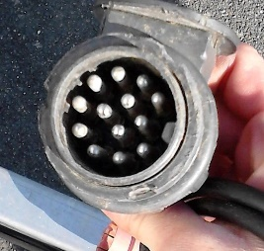

MANIPULATION DES REMORQUES :
- Manipuler la remorque en ayant la roue jockey et l’attache du support de roue au plus bas (flèche près du sol).
- La remorque 1 (logotée IDF) dispose d’une fiche 7 broches (ancienne version).
- La remorque 2 (jaune bleue) dispose d’une fiche 13 broches
- Prévoir un adaptateur si besoin.
- Ne jamais rouler sans brancher la fiche au risque de la retrouver détériorée en frottant sur le bitume.
- Bien relever la roue jockey à fond avant de rouler afin que celle-ci ne tape pas dans un dos d’âne.

Lors du prêt des remorques, celles-ci sont sous la responsabilité de l’emprunteur.

RANGEMENT DES REMORQUES
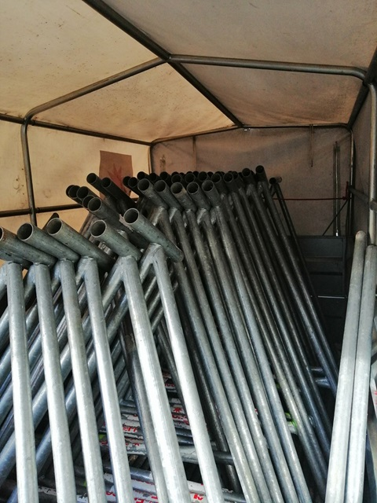

Contact
BERNARD GEFFROY - CoDep91  06.64.38.40.04  bernardgeffroy@bbox.fr | Stade Robert-Bobin  Rue de Paris  91 070 Bondoufle

INFORMATIONS PARC Á VÉLO

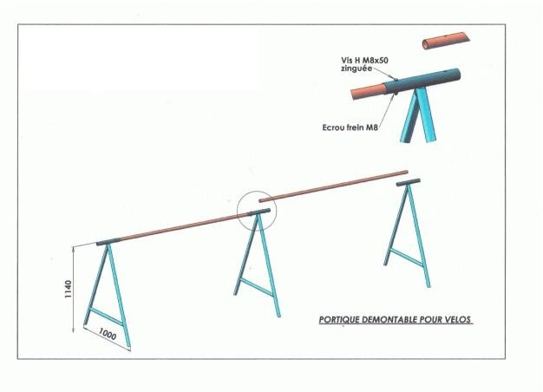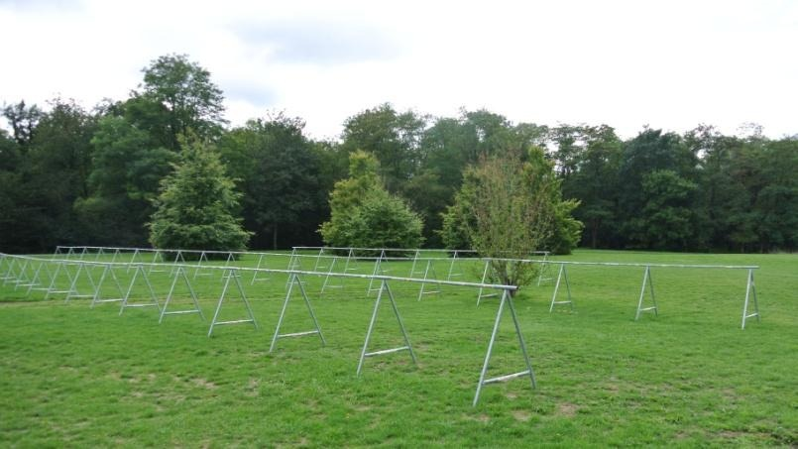

- 2 remorques soit 600 places
- 300 places / remorque = 60 barres
- Hauteur du parc= 1140 mm
- Longueur d’une barre= 2000 mm soit

